UČENIČKA ZADRUGA „AGAVA“
OŠ MEJE, SPLIT

OPIS PRAKTIČNOG RADA
IZRADA HEKLANE IGRAČKE

učenica: Tea Jukić, 8.a
mentorica: Ivana Hrga

svibanj 2022.
Učenička zadruga „Agava“ djeluje u našoj školi od 2008. godine. Nosi ime po ljekovitoj biljci koja krasi padine Marjana.
Kako se naša škola nalazi u neposrednoj blizini Muzeja hrvatskih arheoloških spomenika, često ga posjećujemo i sudjelujemo u brojnim muzejskim radionicama.
Ljepota ornamenata, koji krase naše ranosrednjovjekovne crkve i spomenike, naša su neiscrpna inspiracija. Pa se tako motivi pletera, cvjetova, ptica, biljaka i slično nalaze na našim mnogim proizvodima poput jastučnica, šalica za čaj, vrećica za čaj, straničnika, naušnica i slično.
No ove godine predstavljamo nešto drugačiju rukotvorinu – heklanu igračku.

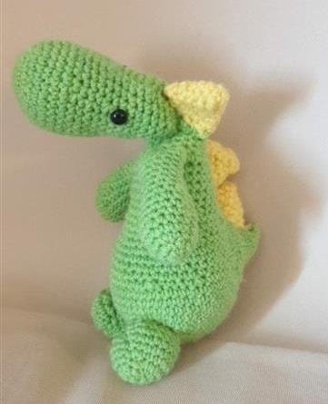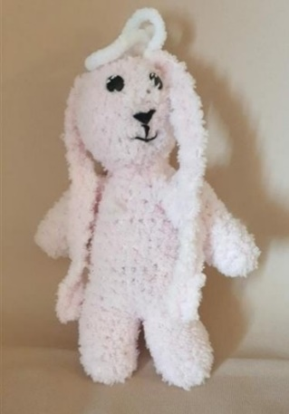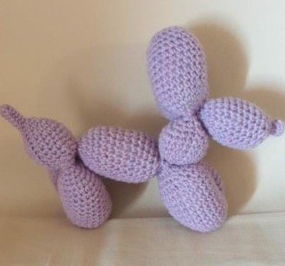

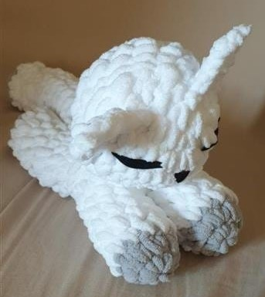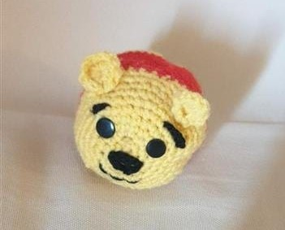

Sve ove igračke nastale su heklanjem ili kukičanjem.

Za ovu Županijsku smotru odlučili smo predstaviti heklanu igračku koju smo nazvali Pčelica Maja te ćemo opisati kako je nastala.

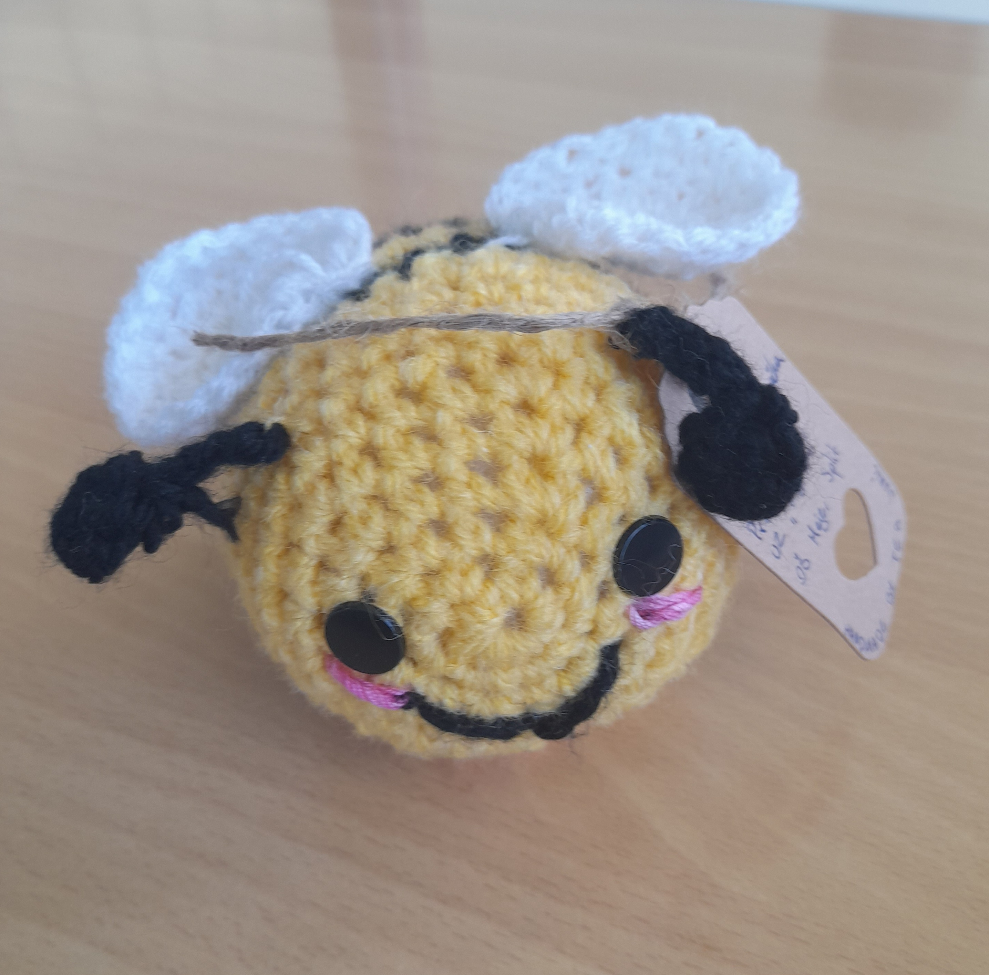

Za izradu su nam potrebni:
-vuna žute, crne, bijele i roze boje
-kukica (broj 4)
-vuna za punjenje jastuka
-konac i iglica
-dugmad za oči
Bod kojim se hekla tijelo pčelice zovu se niski štapić, a krila heklamo poluvisokim štapićem.
To su osnovni i najčešći bodovi.

Postupak je sljedeći:
Nit vune treba omotati oko kažiprsta lijeve ruke dok kukicu držimo u desnoj ruci.

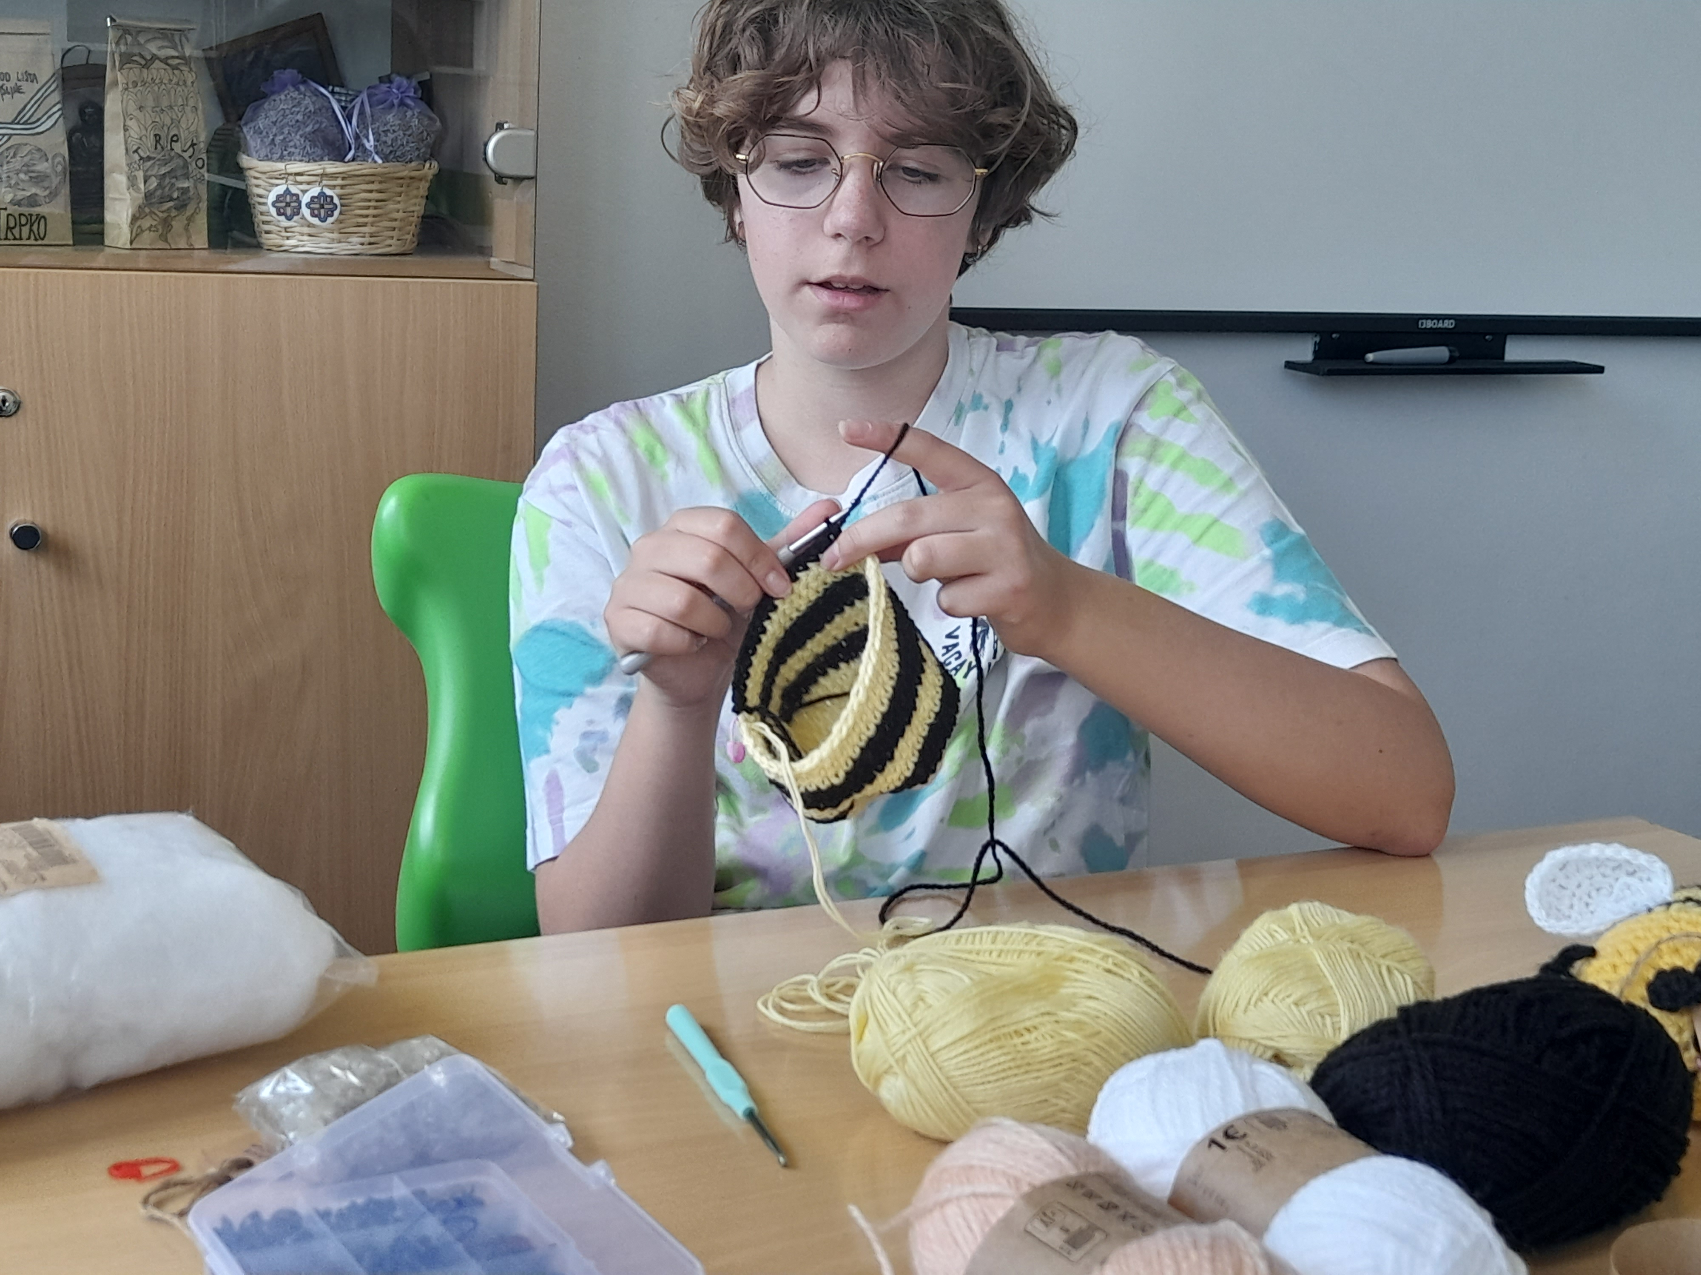
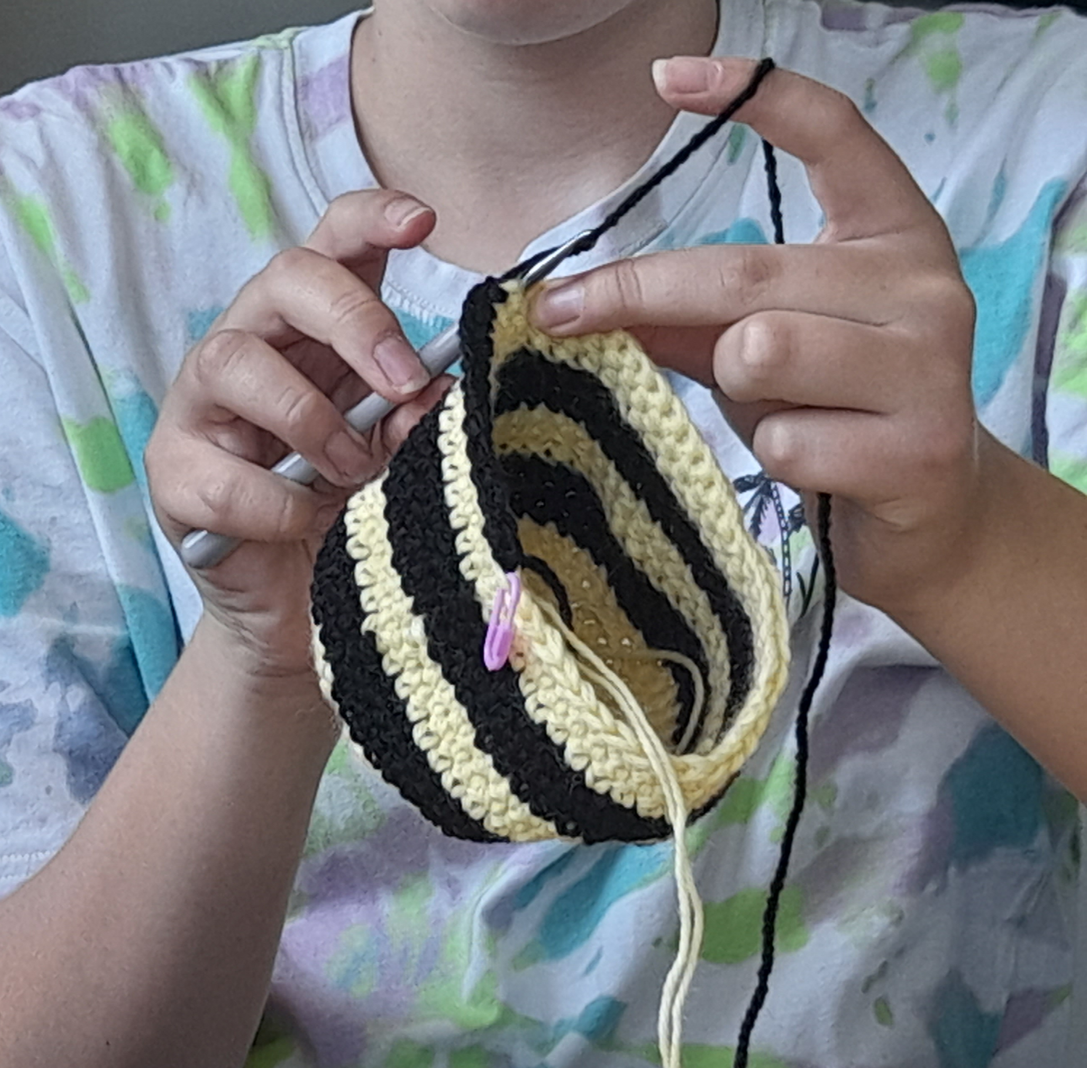

Kukica se provuče kroz obje niti očice te se s njom zahvaća nit vune omotane na prstu i provlači kroz obje očice zajedno i tako se dobije novu očicu. I tako redom dalje koliko je potrebno za tijelo pčelice.
Ako se želi dobiti neka šaru, dodaje se vuna druge boje.
Na kraju se na tijelo igračke ušiju isheklana krila, prikači dugmad za oči te se unutrašnjost tijela pčelice napuni vunom, a otvor zašije.
Na gotovu igračku prikači se etiketa koja sadrži sve podatke o proizvodu.
I naša unikatna igračka spremna je za igru.

